Caramel - Ressource pédagogique
Date de génération : 11 septembre 2026

Répartition fictive d’une heure de lecture
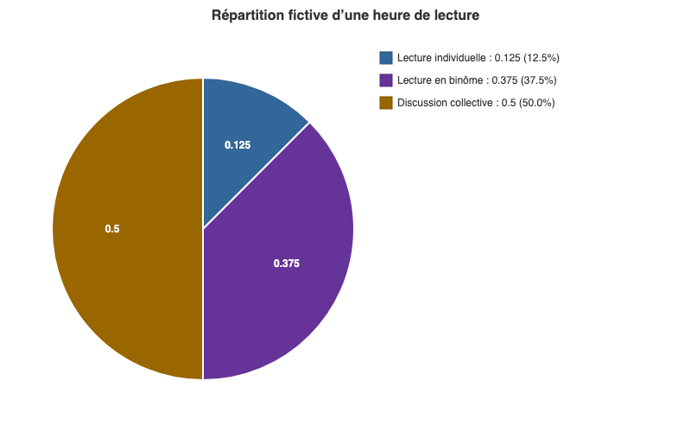

Données
- Lecture individuelle : 0.125
- Lecture en binôme : 0.375
- Discussion collective : 0.5

